Пермский национальный исследовательский политехнический университет

Кафедра «Информационные технологии и автоматизированные системы»

Лабораторная работа №4

**Работа с одномерными массивами**

Выполнил

Студент гр. РИС-24-3б Рунтов Иван Андреевич

Проверил

Доцент кафедры ИТАС Ольга Андреевна Полякова

г. Пермь, 2025**Вариант 25**

1. Реализовать с использованием массива однонаправленное кольцо (просмотр возможен справа налево, от первого элемента можно перейти к последнему).
2. Распечатать полученный массив, начиная с К-ого элемента и до К+1.
3. Упорядочить элементы по убыванию
4. Удалить из кольца нечетные элементы.
5. Распечатать полученный массив, начиная с К-ого элемента и до К+1.

**Функция для заполнения массива случайными значениями**

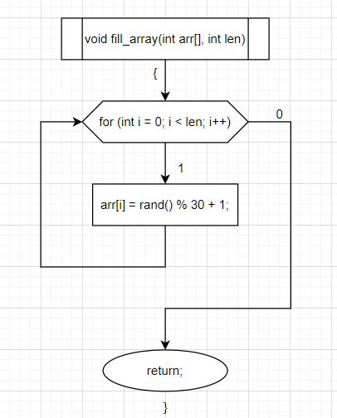

**Функция для отображения массива**

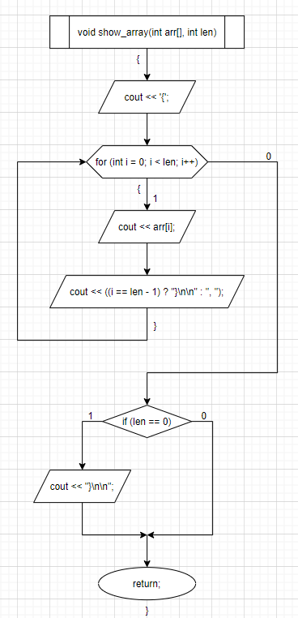

**Функция для реализации кольца**

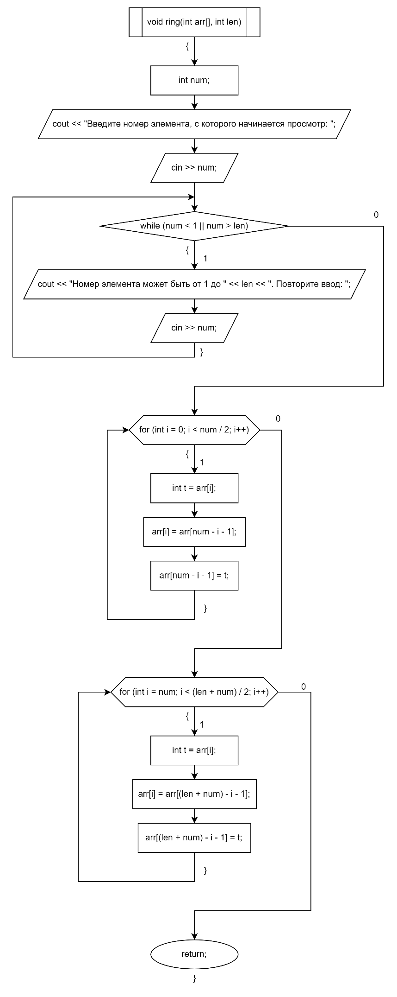

**Функция для сортировки массива**

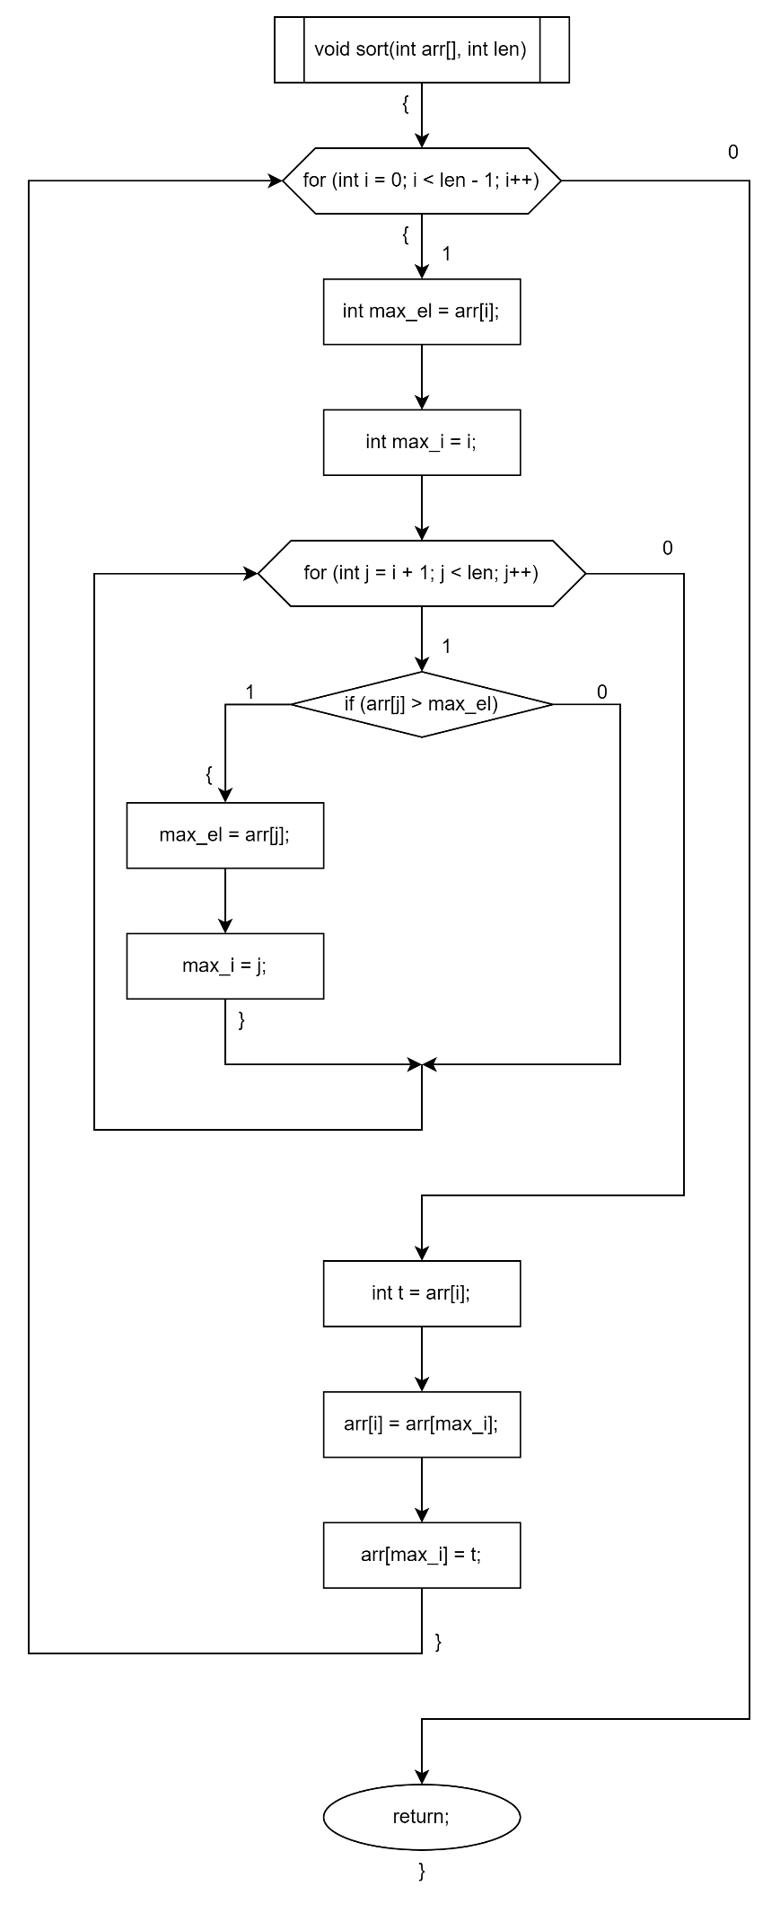

**Функция для удаления нечетных элементов**

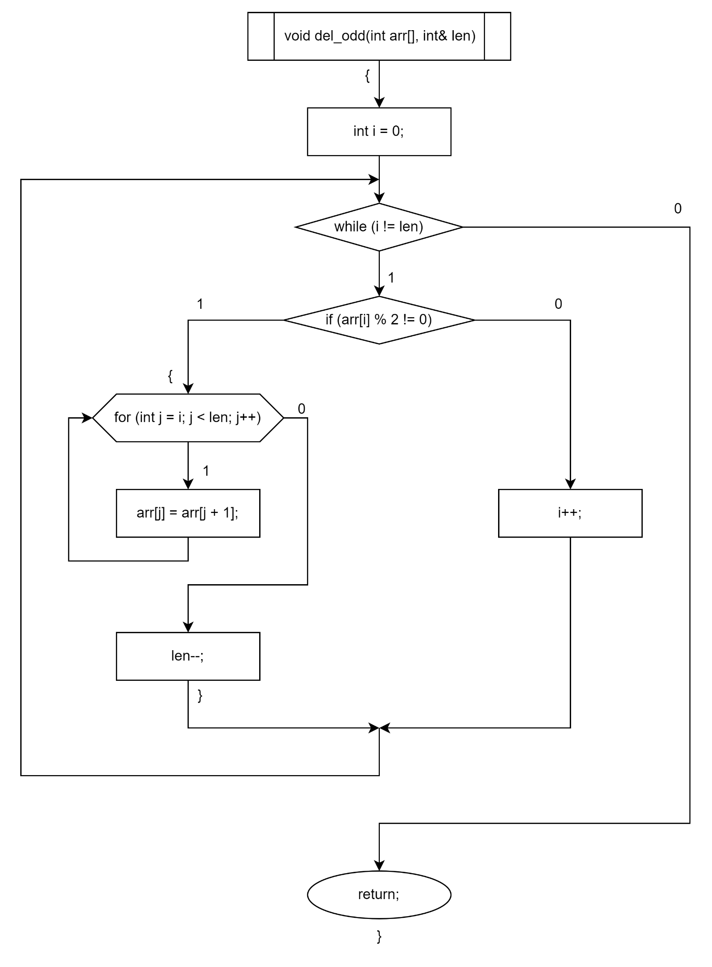

**Функция main**

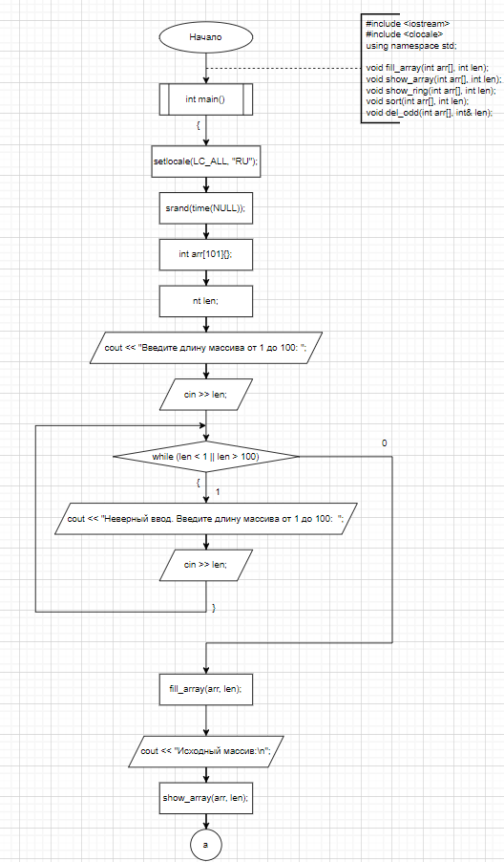

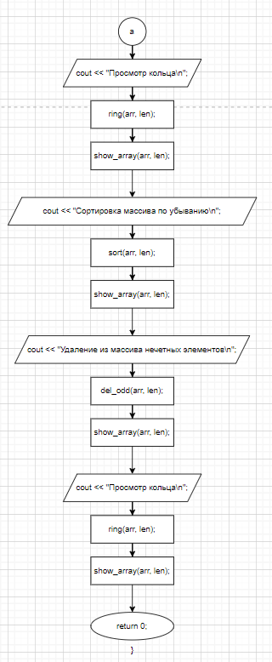

**Программная реализация**

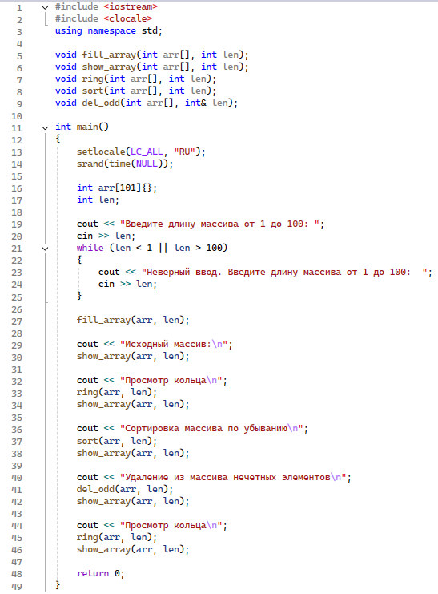

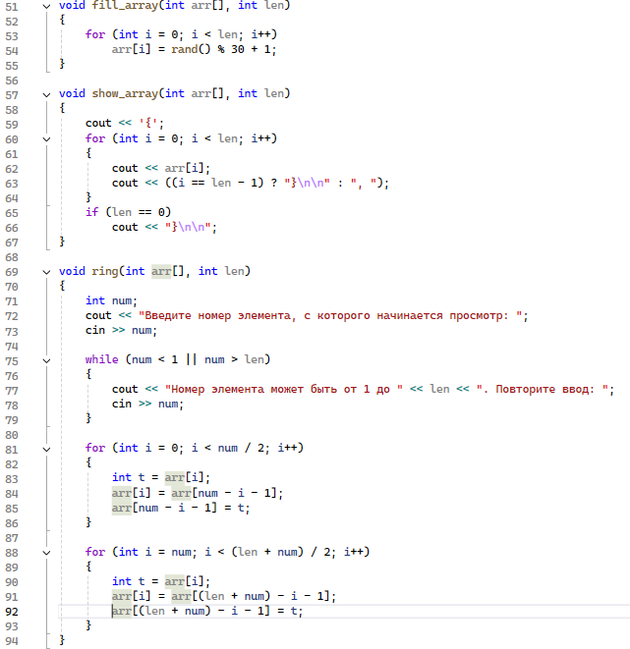

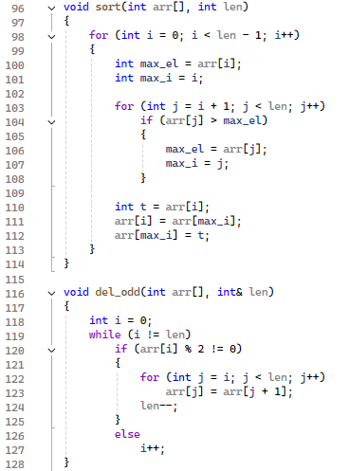

**Пример выполнения программы**

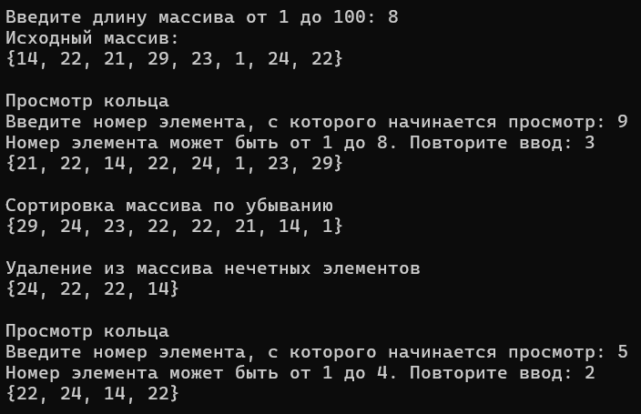

Ссылка на github: <https://github.com/RuntovIvan/Informatika>